序号 | 姓名 | 来园 | 情绪 | 游戏内容 | 午餐情况  土豆牛肉、丝瓜炒鸡蛋和豌豆苗蘑菇汤 | 午睡时间  情况 | 备注  （肺结核调查表）
1 | 范锦佑 | √ | ☆ | 雪花片建构 | 饭、菜、汤全部吃完 | ☆ | √
2 | 高子彦 | √ | ☆ | 磁力拼搭积木组合 | 饭、汤吃完，菜吃一半 | ☆ | √
3 | 付乐宸 | √ | ☆ | 地面建构 | 饭、汤吃完，蔬菜没吃 | ☆ | √
4 | 尚子晨 | √ | ☆ | 地面建构 | 吃了一半饭，一半菜 | ☆ | √
5 | 汪雨彬 | √ | ☆ | 软积木组合 | 饭、菜、汤全部吃完（需要喂） | ☆ | √
6 | 马韫宁 | ×
7 | 朱祥昊 | √ | ☆ | 彩色形状连接，地面建构 | 饭、汤吃完，菜吃一半 | ☆ | √
8 | 李宣龙 | √ | △（小被子） | 乐高积木 | 饭、菜、汤全部吃完 | ☆ | √
9 | 李禹哲 | √ | ☆ | 图书区看书 | 饭、菜、汤全部吃完 | ☆ | √（已带植物）
10 | 杨清禾 | √ | ☆ | 乐高积木 | 饭、菜、汤全部吃完 | ☆ | √
11 | 吕修远 | √ | ☆ | 乐高积木 | 饭、菜、汤全部吃完 | ☆ | √
12 | 安俊澈 | √ | ☆ | 雪花片建构 | 饭、菜吃完，汤没有喝 | ☆ | √
13 | 吴锦泽 | √ | ☆ | 娃娃家 | 饭、菜、汤全部吃完 | ☆ | √
14 | 蒋旻晗 | √ | ☆ | 图书区看书 | 饭、菜、汤全部吃完 | ☆ | √
15 | 贺语晴 | √ | ☆ | 雪花片建构 | 饭、菜、汤基本吃完 | ☆ | √
16 | 周梓萌 | √ | ☆ | 娃娃家 | 饭、汤吃完，菜剩一半 | ☆ | √
17 | 宋苡沫 | √ | ☆ | 彩色形状连接 | 饭、菜基本吃完，汤喝了几口 | ☆ | √
18 | 胡佳苗 | √ | ☆ | 磁力拼搭积木组合 | 饭、菜吃了两口（不肯吃） | ☆ | √
19 | 赵予心 | √ | ☆ | 磁力拼搭积木组合 | 饭、菜、汤全部吃完 | ☆ | √
20 | 荆姝霈 | √ | ☆ | 乐高积木 | 饭、菜、汤全部吃完 | ○ | √
21 | 王锦浠 | √ | ☆ | 雪花片建构 | 饭、菜、汤基本吃完 | ☆ | 请假未发
22 | 江婧妍 | √ | ☆ | 金字塔积木组合 | 饭、菜、汤全部吃完 | ☆ | √
23 | 牛馨悦 | √ | ☆ | 图书区看书 | 饭、菜吃一半，汤喝完 | ☆ | √
24 | 东茉卿 | √ | ☆ | 磁力拼搭积木组合 | 饭、汤吃完，菜吃一半 | ☆ | √
25 | 纪景萱 | √ | ☆ | 娃娃家 | 饭、菜、汤全部吃完 | ☆ | √
情况描述：
入园：√（来园）、×（请假）
情绪：☆（情绪开心来园）、△（情绪低落但能尽快适应）、○（需要很长时间适应）
入睡：☆（13：00之前）、△（13：00—13：30之间）、○（13：30之后或者未入睡）
9.19日一日生活情况

一日活动：集体活动综合《送玩具回家》
小班具有一定良好的行为习惯对幼儿的一生是有益无害的，幼儿的行为习惯通过反复的实践、练习而形成和巩固的。在幼儿的一日活动中蕴涵着许多看似平常的活动，其实这正是培养各种好习惯的大好时机。本班幼儿对玩具非常感兴趣，而在收玩具的行为习惯方面有所欠缺。为此，我设计了本次活动《送玩具回家》，通过收整玩具，培养幼儿的行为习惯。
在活动中，我们引导幼儿大胆表达自己的想法，讨论收拾玩具的次序，并引导幼儿有次序地进行收拾。在活动中进一步让幼儿清楚玩具不能随意放置，应根据各自的标记进行收拾，同时可以借助类型、标识、照片，让幼儿亲自体验整理、收拾玩具并一一对应好柜子上的标记，积累相关经验。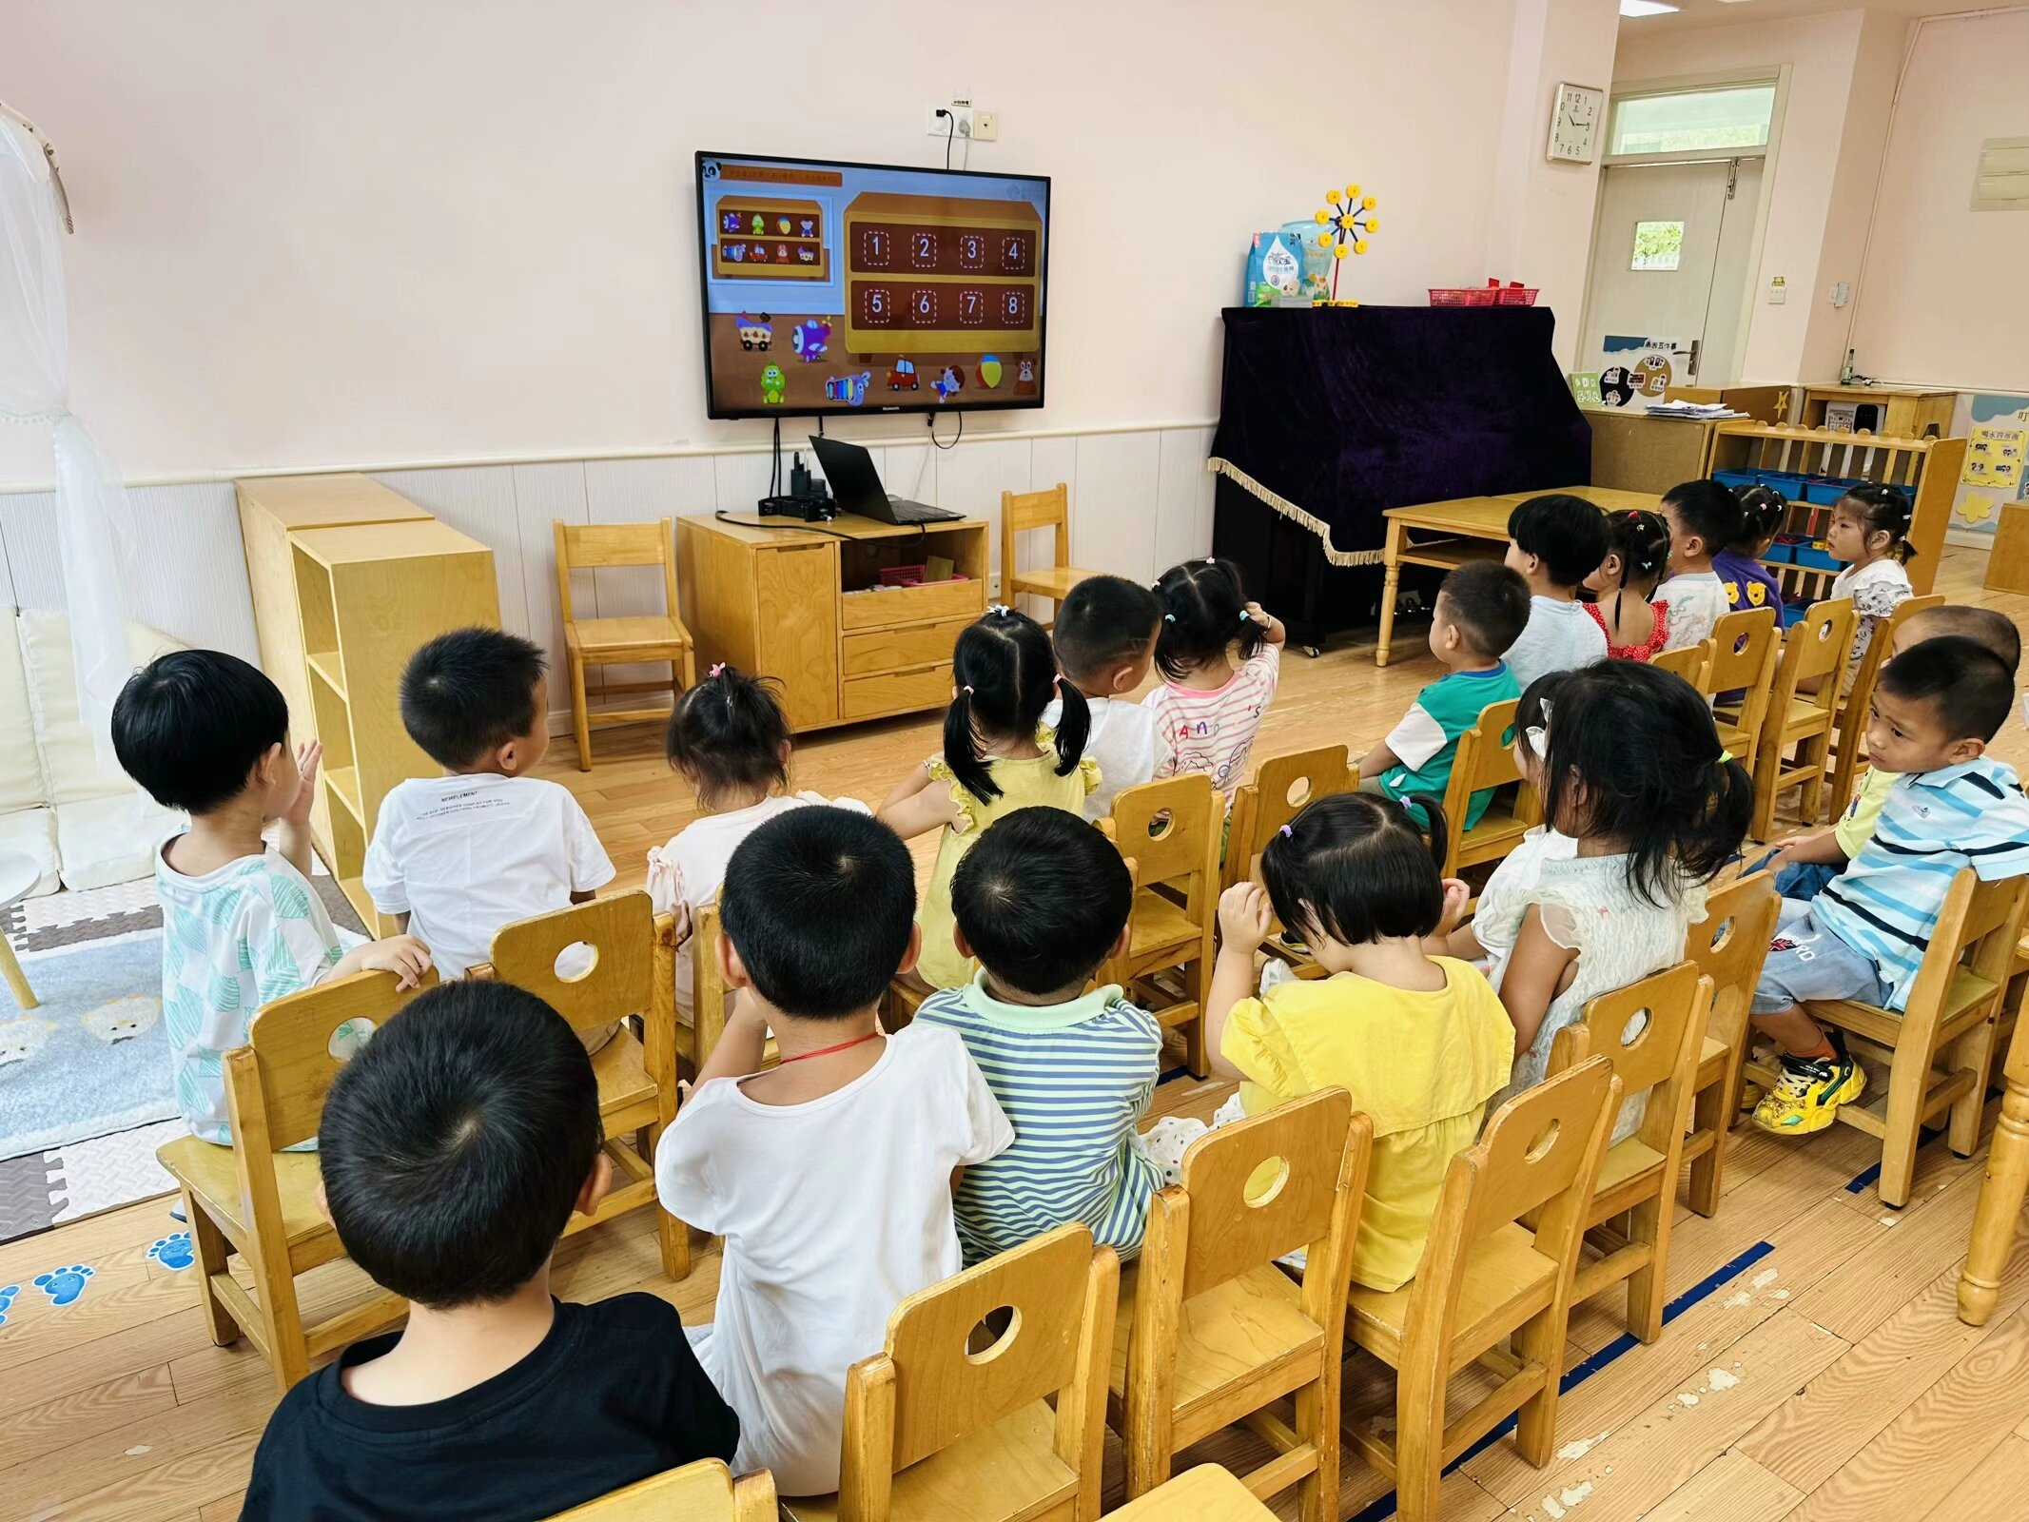 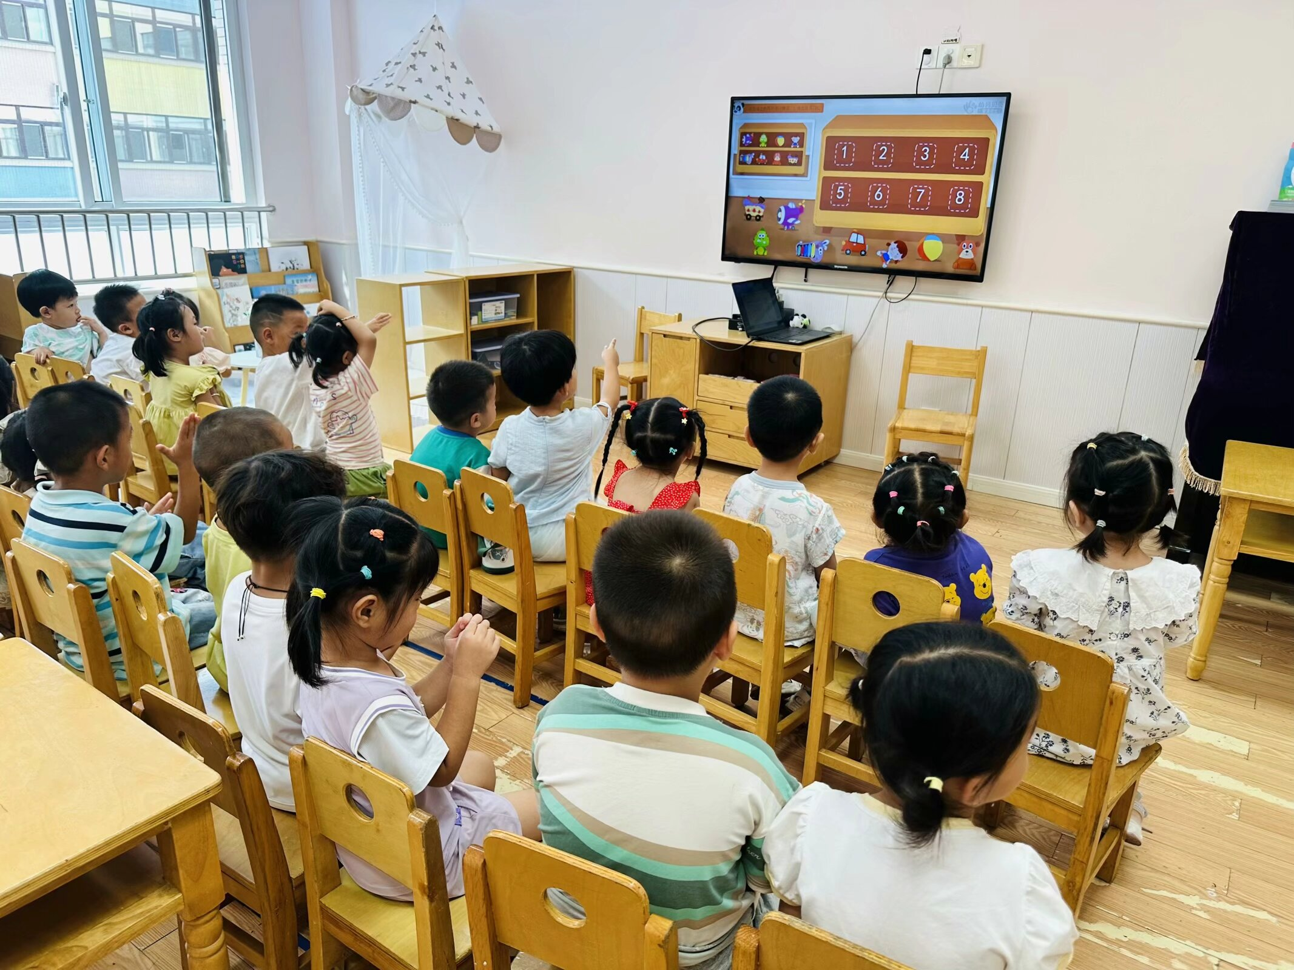 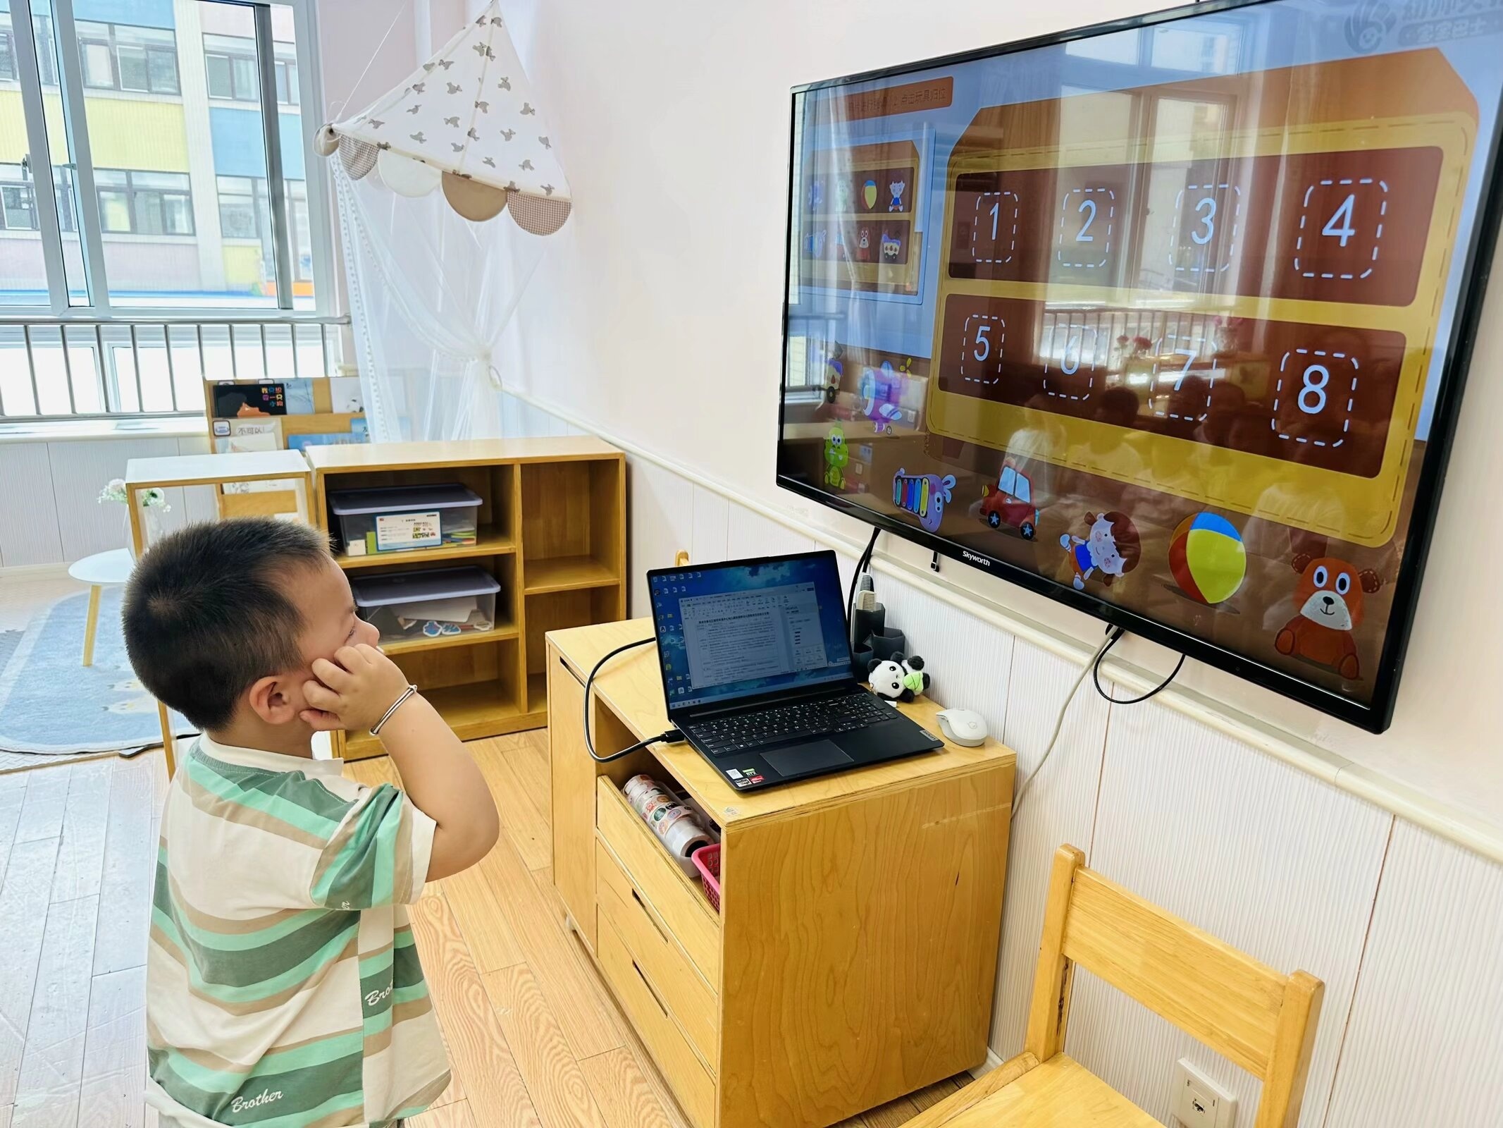
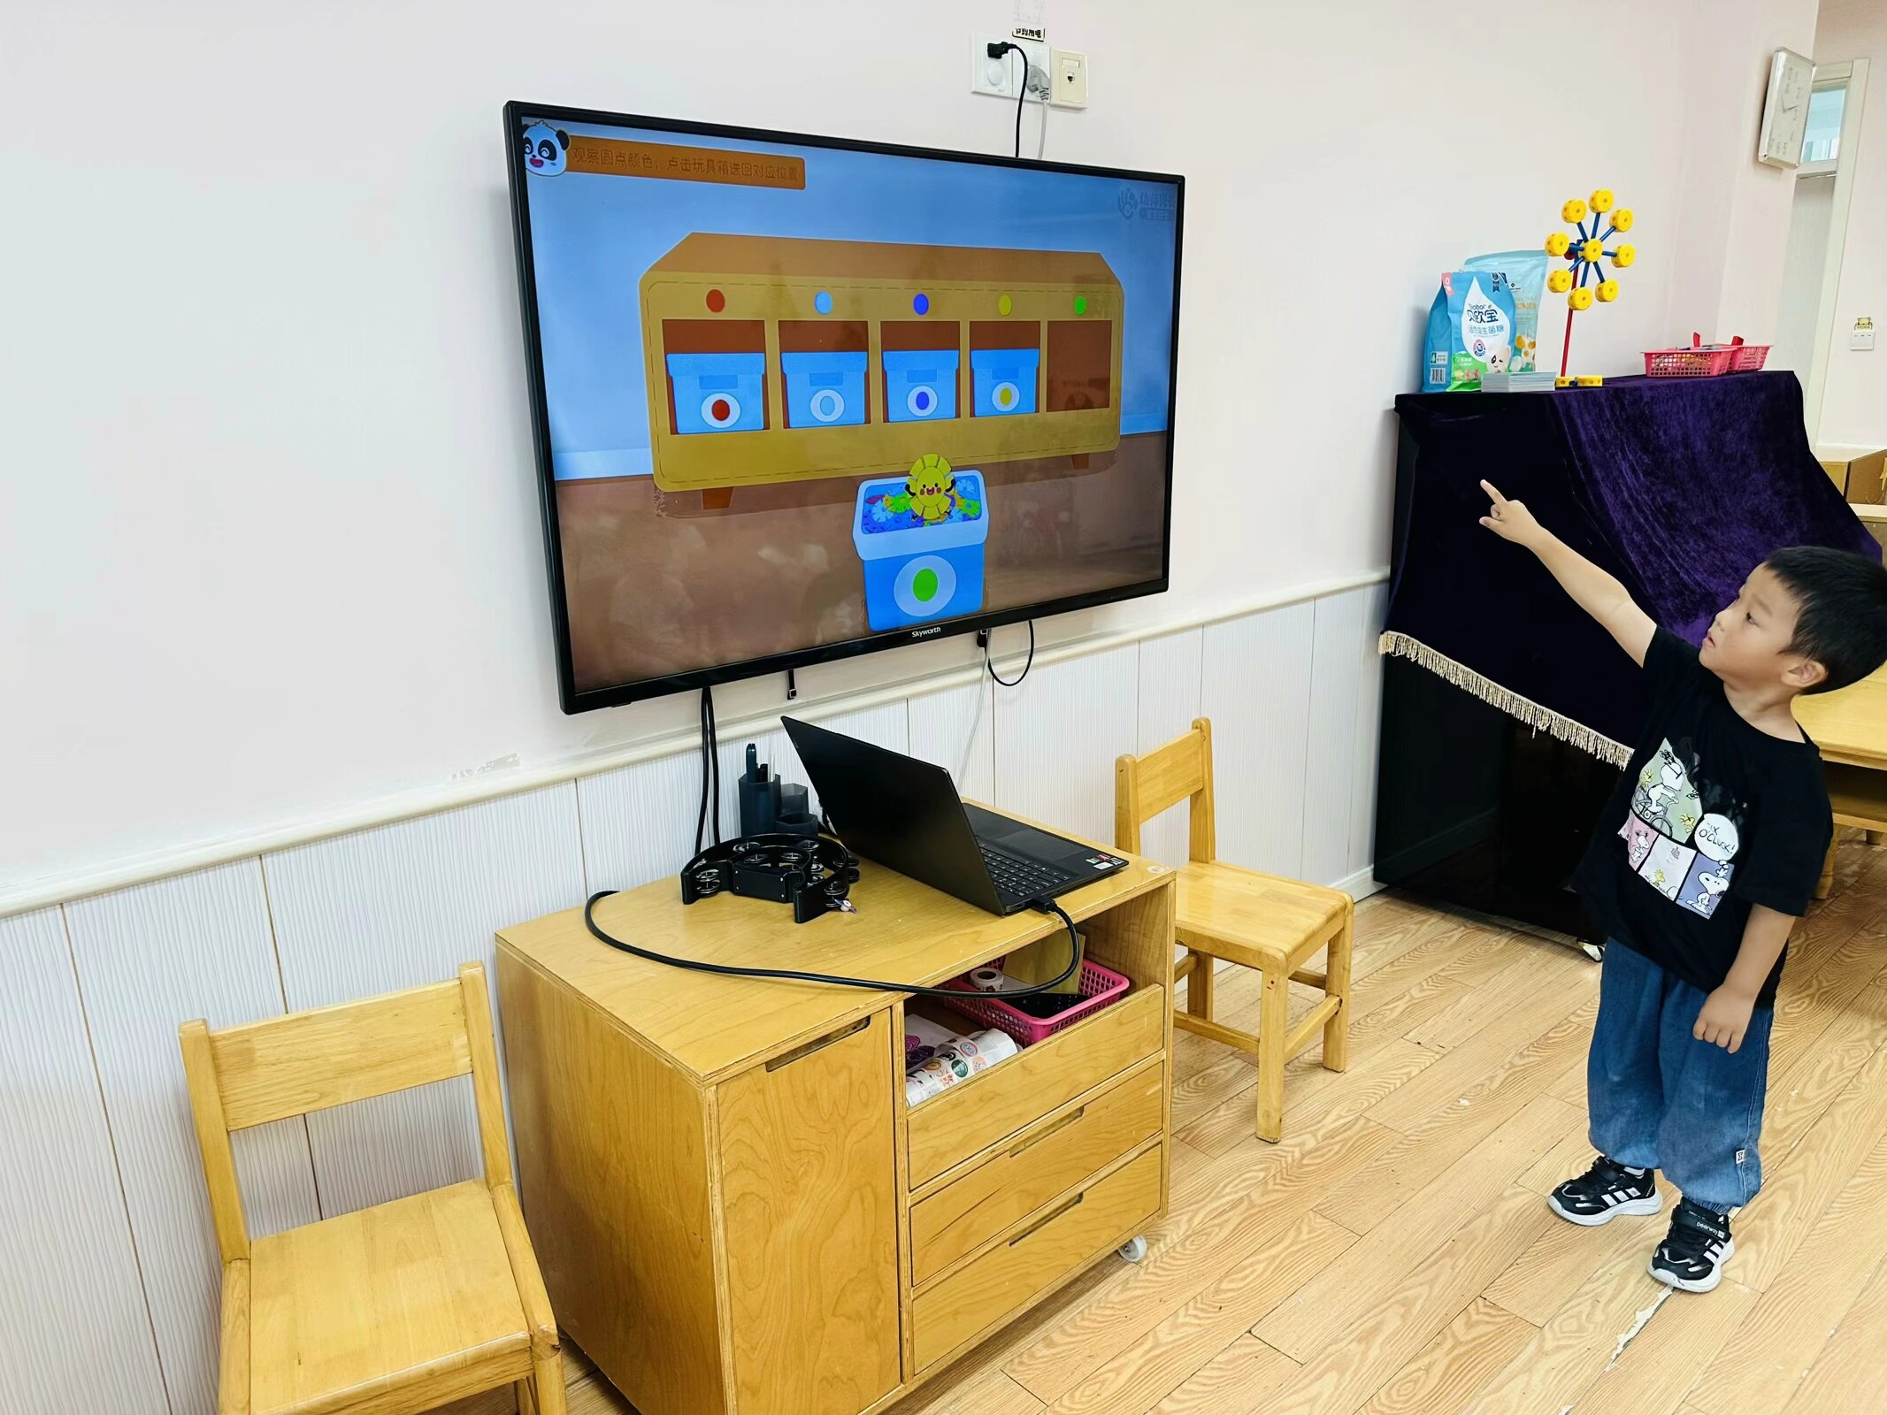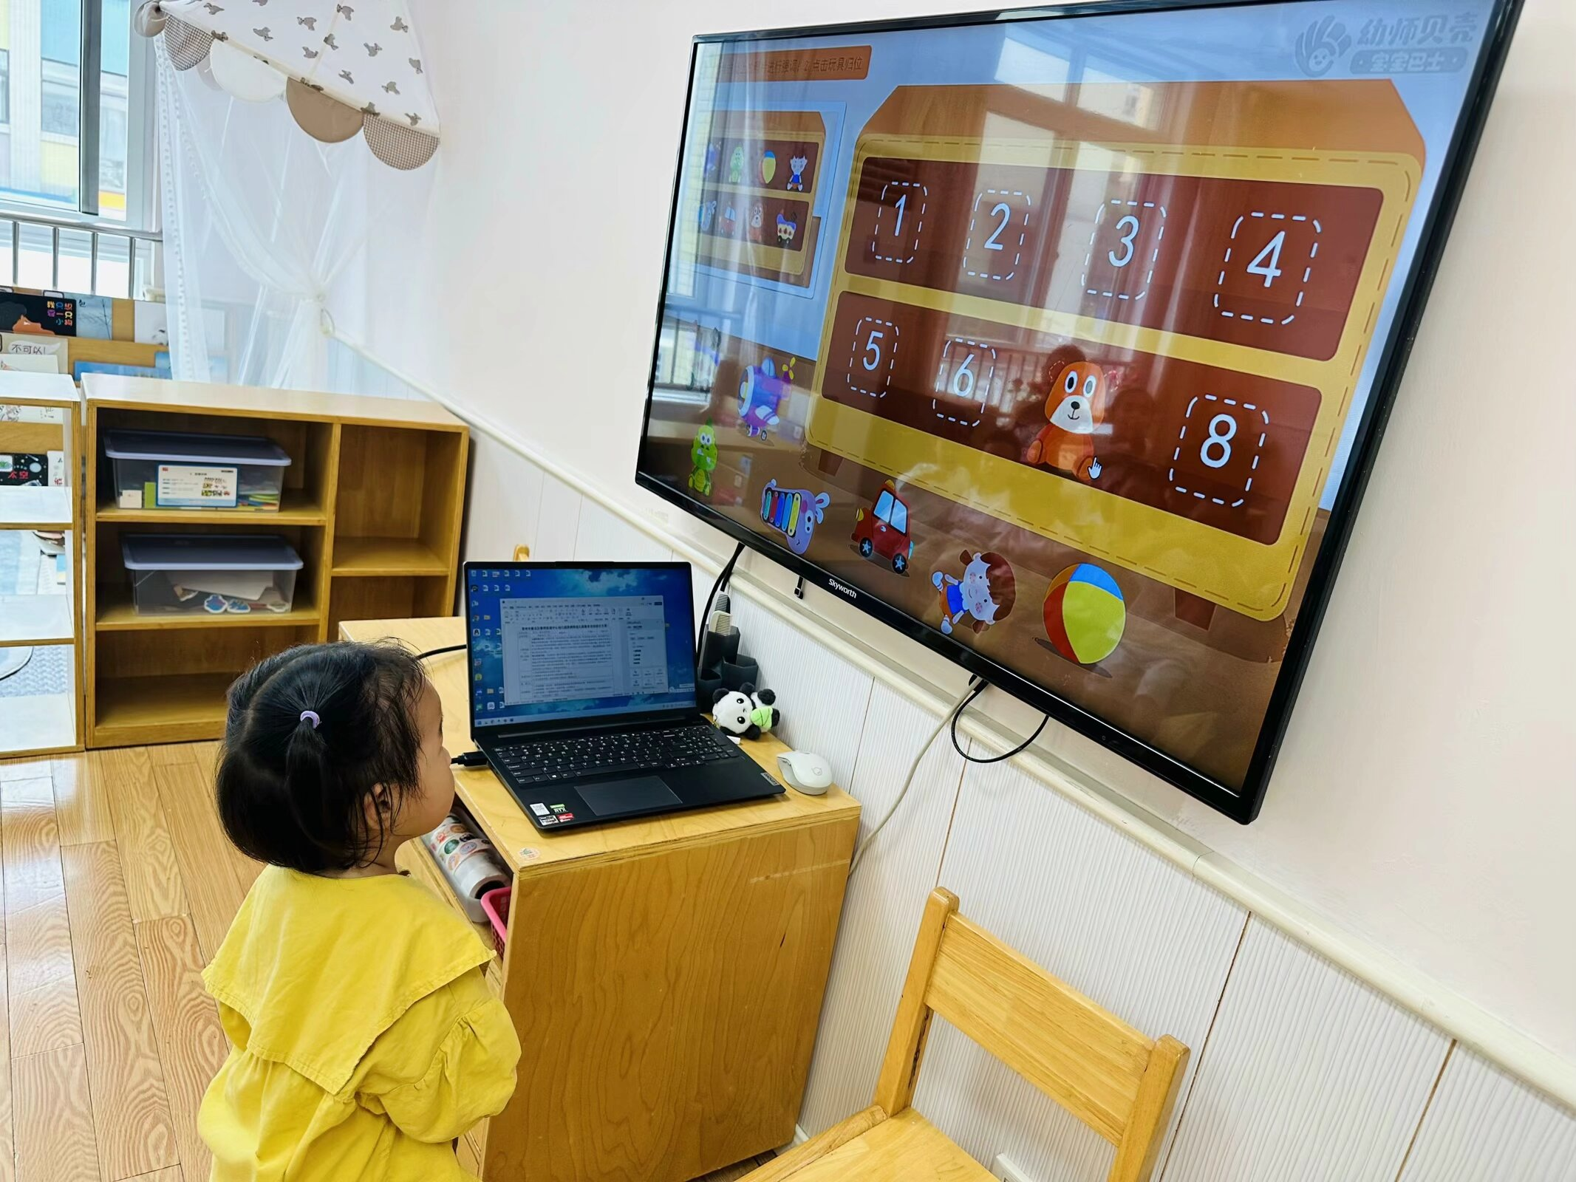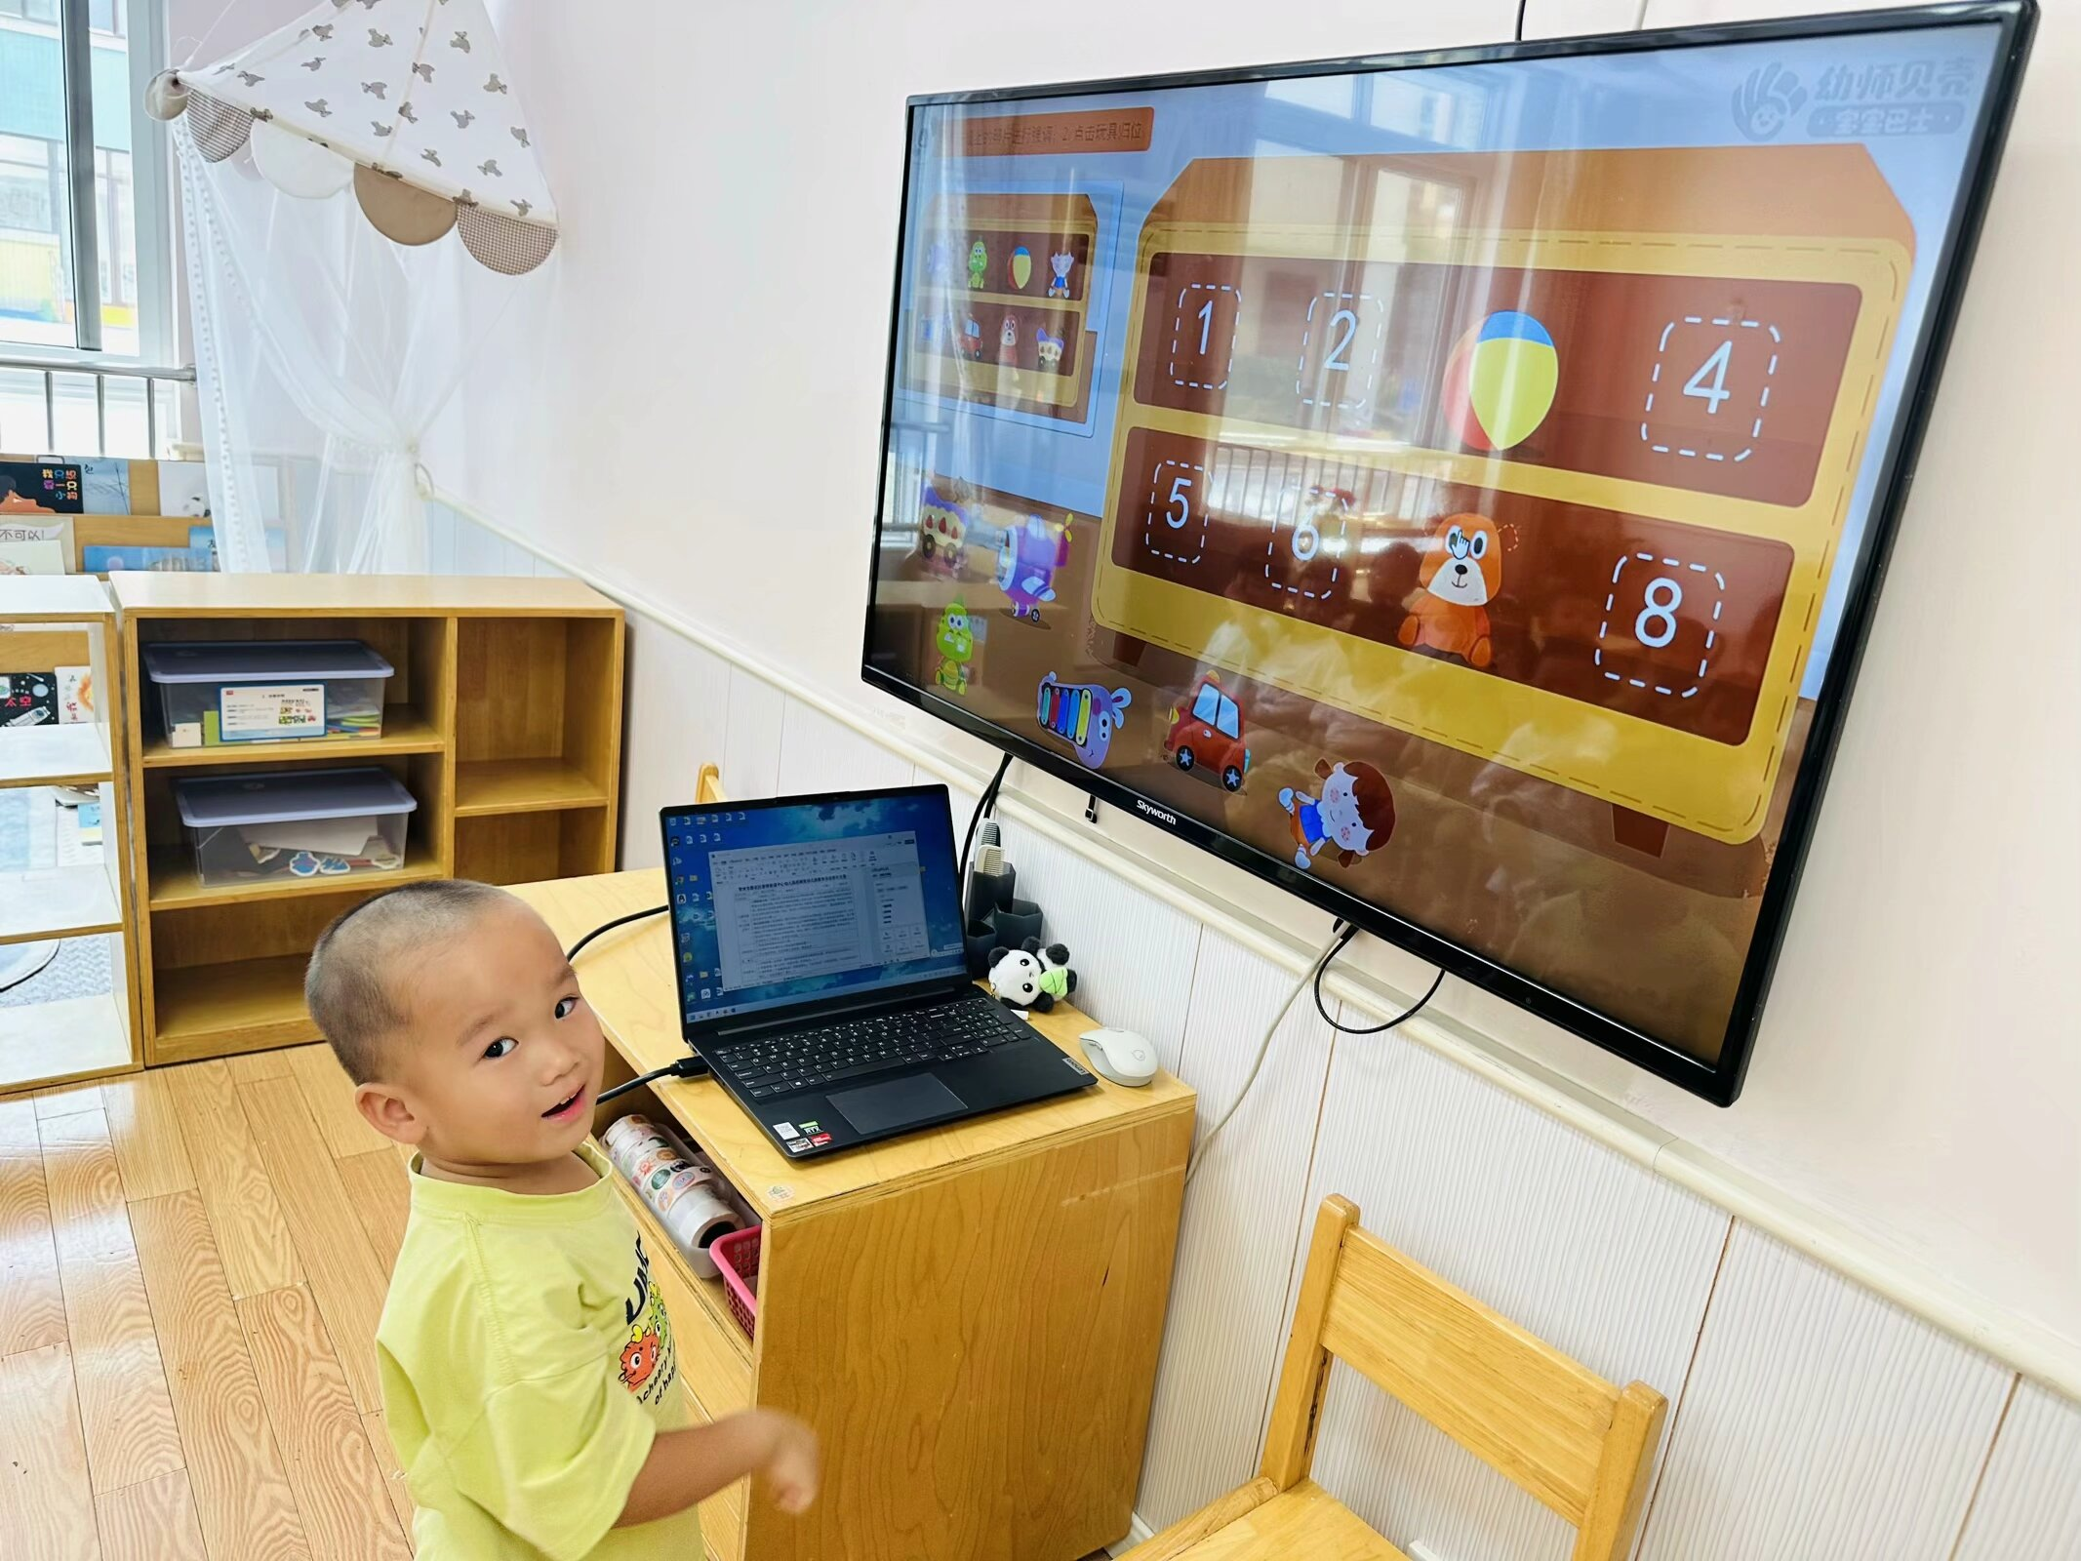

请您关注：
1.我们每天的动态会在隔天上传到我们的网站，大家可以网站查看，附网址http://www.xqyey.xbedu.net/2.随着孩子们逐渐进入状态，我们教学也会按计划正常跟进，老师们将全身心投入到工作中。在前面这段时间因为宝贝刚入园，家长们担心宝贝在园情况，同时有其他班级老师协助，所以能多拍摄一些照片和视频分享给大家。不过现在宝贝们都慢慢适应了，班级三个老师将按计划组织教学活动。后续我们拍照记录及分享的次数会逐渐减少，孩子们的安全状况都是一瞬间的事情我们需要确保孩子们始终在我们的视线范围内，对我们而言，孩子的安全第一，因此请家长们多理解~ 期间如果家长有问题和疑问，可以给老师发消息，中午休息或下班时候我们就会第一时间回复哟~ 3.明天开始小朋友的胸牌可以不用带了。4.植物是幼儿认识自然的窗口，也是幼儿园教育环境中的重要组成部分。为培养宝贝们对植物的兴趣, 愿意亲近大自然的情感,我们班将开设植物角，需请家长配合做以下工作: 请每位家长为您的宝宝准备一盆容易养活的植物带到幼儿园（下周二前带来即可）。请您给宝贝所带植物在显著的位置做好植物养护牌，注明宝宝的名字以及植物的名称等，谢谢您的配合！ （植物养护牌会给小朋友带回去大家填好后带来即可）

